**MATERIAL DE ESTUDOS PARA O POWER BI**

Material dedicado para revisão dos conceitos de Power BI

**Sumário:**

1. **Introdução para o Material de Power BI;**
2. **Transformação dos Dados do Excel para o Power BI (ETL);**
3. Criação de Relatório em Branco;
4. Importação dos Dados do Excel;
5. Seleção de Planilha e Abertura do Power Query;
6. Remoção das Três Primeiras Linhas;
7. Promoção de Primeira Linha como Cabeçalho;
8. Tratamento de Erros nas Colunas;
9. Remoção de Linhas Específica;
10. Alteração de Tipos de Dados da Coluna (DataNotaFiscal);
11. Separação de Colunas por Delimitador;
12. Substituição de Valores;
13. Preenchimento de Dados Ausentes;
14. Remoção de Colunas Desnecessárias;
15. Alteração de Tipos de Colunas de Valores para Decimal;
16. Limpeza de Espaços em Branco;
17. Mesclagem de Colunas.
18. **Criação de Uma Tabela de Datas Dinâmicas;**
19. Criação de uma Nova Consulta Nula;
20. Inserção do Código M para o dCalendario;
21. Conversão da Lista em Tabela;
22. Criação de Colunas Derivadas.
23. **Criação de Relações entre Tabelas;**
24. Aplicando Alterações e Acessando o Modo de Exibição do Modelo;
25. Criando o Relacionamento entre as Tabelas.
26. **Criação de Medidas no Power BI;**
27. Criação de uma Tabela de Medidas;
28. Criando uma Nova Medida e Limpando Colunas Inúteis;
29. Criação de Medidas com a Função SUM;
30. Criação de Medidas com a Função COUNT;
31. Criação de Medidas com a Função DISTINCTCOUNT;
32. Criação de Medidas com a Função CALCULATE;
33. **Estrutura DAX e Exemplos;**
34. Funções de Manipulação de Contexto (CALCULATE, USERELATIONSHIP);
35. Funções Condicionais (IF, SWITCH);
36. Funções de Data e Tempo (LASTDATE, DATEDIFF, YTD/MTD/QTD).
37. **Dicas para o Projeto para o Front-End (Drill Down, Indicadores e Tooltips);**
38. Função TOP N Valores;
39. Indicadores (Bookmarks);
40. Função Drill Down;
41. Formatação Condicional;
42. Dicas de Ferramentas (Tooltips);
43. **RLS – Row Level Security.**

**Introdução para o Material de Power BI:**

Este material foi desenvolvido com base no **projeto da Avaliação Formativa** e **nas aulas de revisão ministradas pelo professor *Johanny*.**

Todos os dados utilizados ao longo deste conteúdo foram extraídos dessas fontes e servirão como base para a demonstração prática dos recursos e funcionalidades do Power BI — desde a **importação e transformação dos dados (ETL) até a criação de medidas e indicadores visuais.  
  
Para mais informações detalhadas sobre os conteúdos da prova, acesse esse vídeo:** <https://www.youtube.com/watch?v=m49z6eSABbk>

**Transformação dos Dados do Excel para o Power BI (ETL):**

Neste tópico, será demonstrado passo a passo o processo de **ETL (Extract, Transform and Load)** utilizando uma base de dados em Excel. O objetivo é importar, tratar e preparar os dados para futuras análises dentro do Power BI.

Todas as etapas foram descritas de forma detalhada para que qualquer pessoa possa revisitar o material e reproduzir o processo com facilidade.

1. **Criação de Relatório em Branco:** Ao abrir o Power BI Desktop, selecione no menu inicial a opção **“Relatório em Branco”**. Essa será a base onde construiremos todo o nosso processo de ETL e visualização.

1. **Importação dos Dados do Excel:** No painel de início, clique em **“Importar dados do Excel”** e selecione o arquivo que será utilizado como fonte de dados. Após localizar o arquivo desejado, clique em **“Abrir”**.

1. **Seleção da Planilha e Abertura do Power Query:** Escolha a planilha que contém os dados que você deseja tratar. Em seguida, clique em **“Transformar Dados”** para abrir o Power Query Editor, onde realizaremos todas as etapas de limpeza e transformação.

1. **Remoção das Linhas Iniciais:** Ao visualizar a tabela, identifique que as três primeiras linhas não são relevantes para a análise. Para removê-las:

* Na aba Página Inicial, clique em **“Remover Linhas”** → **“Remover Linhas Superiores”**;
* Na janela que se abre, insira o número 3 e confirme em “OK”.

1. **Promoção da Primeira Linha como Cabeçalho:** Para tornar os nomes das colunas mais organizados:

* Acesse a aba **Transformar**;
* Selecione **“Usar Primeira Linha como Cabeçalho”**.

1. **Tratamento de Erros nas Colunas:** Algumas colunas podem apresentar erros, como **“ValorVenda”** e **“ValorCusto”**. Para corrigi-los:

* Localize as colunas com erro. Para facilitar, na aba da página inicial, encontre a opção **“Manter Linhas”** → **“Manter Erros”**;
* Clique com o botão direito e selecione **“Remover Erros”**;
* Caso tenha aplicado o filtro de erros em **“Manter Linhas”**, remova essa etapa no painel Etapas Aplicadas.

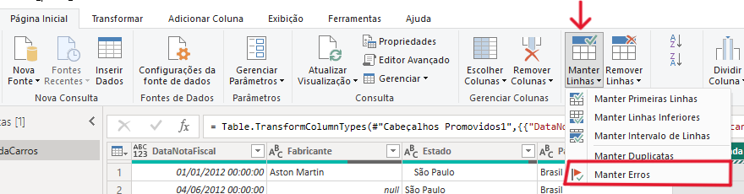



1. **Remoção de Linhas Específicas:** Caso existam linhas que não façam parte da base principal, como **“Alteracao de Marca”**, elas devem ser removidas:

* Filtre a coluna **“DataNotaFiscal”**;
* Desmarque o valor **“Alteracao de Marca”** e clique em **“OK”**.



1. **Alteração de Tipos de Dados:** Para garantir a consistência dos tipos de dados:

* Clique no ícone ao lado do título da coluna **“DataNotaFiscal”**;
* Selecione o tipo **“Data/Hora”**.

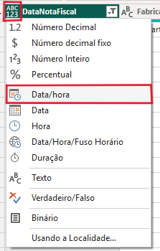

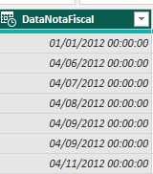

1. **Separação de Coluna por Delimitador:** Como a coluna **“DataNotaFiscal”** contém data e hora no mesmo campo (exemplo: 01/01/2015 00:00:00), devemos separá-los:

* Acesse **Transformar** → **Dividir Coluna** → **Por Delimitador**;
* Escolha **Espaço** como delimitador e confirme em **“OK”**;
* Renomeie as colunas resultantes para **“DataNotaFiscal”** e **“HoraNotaFiscal”**.

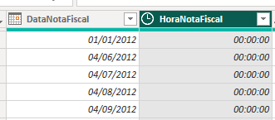

1. **Substituição de Valores:** Para padronizar os horários:

* Clique com o botão direito na coluna **“HoraNotaFiscal”** e selecione **“Substituir Valores”**;
* Informe o valor a ser substituído **(00:00:00)** e o novo valor **(07:00:00)**.

1. **Preenchimento de Dados Ausentes**: Na coluna **“Fabricante”**, complete os valores nulos com o valor anterior:

* Vá em **Transformar** → **Preenchimento** → **Para Baixo**.

1. **Remoção de Colunas Desnecessárias:** Como já existe uma coluna com informações de data, a coluna **“Ano”** pode ser removida:

* Clique com o botão direito sobre o título da coluna e selecione **“Remover”**.

1. **Alteração de Tipos de Colunas de Valores para Decimal:** Similar ao processo de alteração de tipo da coluna **“DataNotaFiscal”**, podemos repetir esse procedimento para todas as colunas de valores, alterando de **“inteiro”** para **“decimal”**:

* Clique no ícone ao lado do título da coluna do cabeçalho → **“Número Decimal”**;



1. **Limpeza de Espaços em Branco:** Alguns valores da coluna **“Estado”** contêm espaços extras. Para padronizar:

* Selecione a coluna **“Estado”**;
* 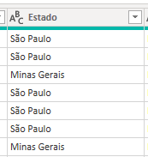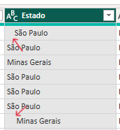Vá em **Transformar** → **Formato** → **Cortar**. Interface gráfica do usuário, Texto, Aplicativo

  O conteúdo gerado por IA pode estar incorreto.

1. **Mesclagem de Colunas:** Por fim, podemos combinar as colunas **“Estado”** e **“País”** em uma única coluna:

* Selecione ambas as colunas mantendo **Shift** pressionado;
* Clique em **Transformar** → **Mesclar Colunas**;
* Escolha o delimitador **Personalizado e insira uma barra invertida “\”**;
* Renomeie a nova coluna para **“Estado\País”**.Interface gráfica do usuário, Tabela

  O conteúdo gerado por IA pode estar incorreto.

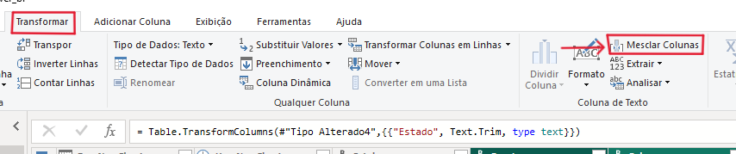

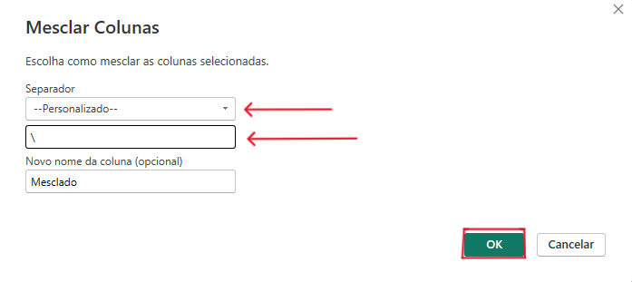



Com essas transformações, finalizamos o tratamento da **tabela principal**. Os dados agora estão limpos, padronizados e prontos para serem utilizados nas próximas etapas, como a **criação de uma tabela de datas dinâmicas** e o **estabelecimento de relações entre tabelas**.

**Criação de Uma Tabela de Datas Dinâmicas**

Neste tópico, aprenderemos a criar uma **tabela de datas personalizada**, chamada **“dCalendario”**, que servirá como base para cálculos de tempo e análises dinâmicas no Power BI.

Essa tabela é essencial para permitir o uso correto de funções temporais no DAX, como comparações entre períodos, filtros de tempo e geração de indicadores sazonais.

1. **Criação de uma Nova Consulta Nula:** O primeiro passo é criar uma nova consulta vazia no Power Query Editor. Para isso:

* Clique com o **botão direito do mouse** na seção **Consultas**, localizada no painel esquerdo;
* Selecione **Nova Consulta** → **Consulta Nula.**Interface gráfica do usuário, Aplicativo

  O conteúdo gerado por IA pode estar incorreto.Interface gráfica do usuário, Texto, Aplicativo

  O conteúdo gerado por IA pode estar incorreto.

Essa consulta servirá de base para inserirmos o código que gerará nossa lista de datas.

1. **Inserção do Código M para o dCalendario:** Com a consulta nula criada, insira o código abaixo na barra de fórmulas (parte superior do Power Query):

= List.Dates (#date(2012,1,1), 365 * 4, #duration(1,0,0,0))

Esse código cria uma **lista de datas** iniciando em **1º de janeiro de 2012**, com duração de **4 anos** (365 dias * 4).

* **Para alterar o ano inicial**, modifique o valor #date(2012,1,1);
* **Para ajustar o período total de anos**, altere o cálculo 365 * 4.

Assim, você pode adaptar o calendário conforme a necessidade do seu projeto.

1. **Conversão da Lista em Tabela:** Após gerar a lista de datas, será necessário convertê-la em tabela. Siga os passos abaixo:

* Renomeie a consulta de **“Consulta1”** para **“dCalendario”**;
* **Vá até a aba Ferramentas de Lista** e selecione **Converter para Tabela**;
* Na janela exibida, mantenha as configurações padrão e clique em **“OK”**.

Agora, temos uma tabela estruturada com uma coluna de datas.

1. **Criação de Colunas Derivadas:** Com a tabela **“dCalendario”** pronta, podemos gerar colunas adicionais que ajudarão nas análises temporais.

Essas colunas podem incluir o **Ano, Mês, Dia, Trimestre,** entre outras.

Para isso:

* Renomeie a coluna principal de **“Column1”** para **“Data”**;
* Selecione a coluna **“Data”**;
* Acesse a aba **Adicionar Coluna** → **Data** e escolha as opções desejadas, como **Ano, Mês, Dia do Mês, Nome do Mês, Trimestre**, etc.

Essas colunas adicionais serão fundamentais para relacionar o calendário às tabelas de vendas, faturamento ou outros registros com campos de data.

Com a tabela **“dCalendario”** criada e estruturada, você agora possui uma **base temporal completa** para seu modelo de dados.

Essa tabela será utilizada para **criar relações** com outras tabelas e **construir análises dinâmicas**, como comparativos de períodos, crescimento anual e indicadores por trimestre.

**Criação de Relações entre Tabelas**

Após concluirmos o processo de tratamento dos dados (ETL) e a criação da tabela de calendário **(dCalendario)**, o próximo passo é **estabelecer relacionamentos entre as tabelas do modelo.**

Essas relações são fundamentais para garantir a integridade dos dados e permitir que as medidas e visualizações no Power BI funcionem de forma correta e dinâmica.

1. **Aplicando Alterações e Acessando o Modo de Exibição do Modelo:** Com as tabelas prontas no Power Query, precisamos aplicar as transformações realizadas e acessar o modo de modelagem:

* Na aba **Página Inicial do Power Query,** selecione **“Fechar e Aplicar”**;
* Após o carregamento, retorne à tela principal do Power BI;
* No painel esquerdo, clique em **“Exibição do Modelo”** (ícone de diagrama).

1. **Criando o Relacionamento entre as Tabelas:** Para manter a consistência e coerência entre as informações, será criada uma relação entre as tabelas “VendaCarros” e “dCalendario”, utilizando o campo Data como chave de ligação.

Siga os passos:

* Na visualização do modelo, arraste a coluna “Data” da tabela dCalendario e solte sobre a coluna “DataNotaFiscal” da tabela VendaCarros (ou vice-versa);
* O Power BI exibirá uma janela de confirmação com o título “Novo Relacionamento”;
* Interface gráfica do usuário

  O conteúdo gerado por IA pode estar incorreto.Interface gráfica do usuário, Aplicativo

  O conteúdo gerado por IA pode estar incorreto.Verifique se o tipo de relacionamento está correto e clique em “Salvar”.

**Observação:**

Caso o Power BI exiba um relacionamento do tipo **N:N (muitos para muitos)**, isso indica que há dados duplicados ou inconsistentes em uma das tabelas.

Nesse caso, será necessário revisar o tratamento de dados realizado anteriormente, especialmente as colunas de data.

Após criar o relacionamento entre as tabelas, concluímos a estrutura de base do nosso modelo de dados. Agora o Power BI já é capaz de **conectar e cruzar informações** entre diferentes fontes de forma automática, permitindo que avancemos para a próxima etapa: a **criação de medidas** utilizando o **DAX (Data Analysis Expressions)**.

**Criação de Medidas no Power BI**

Esse Neste tópico, serão apresentadas as principais funções em **DAX (Data Analysis Expressions)** utilizadas para a criação de **medidas**, que são responsáveis por realizar **cálculos e análises dinâmicas** no Power BI.

As medidas permitem gerar métricas essenciais, como somas, contagens, médias e cálculos personalizados, aplicando automaticamente os filtros e contextos definidos nos relatórios.

1. **Criação de uma Tabela de Medidas:** O primeiro passo é criar uma **tabela exclusiva para armazenar as medidas** do projeto. Essa separação é uma boa prática de modelagem, pois mantém o modelo organizado e facilita a manutenção.

Siga os passos:

* Na tela inicial do Power BI, clique em **“Inserir Dados”**;
* Na janela “Criar Tabela”, altere o nome para **“Medidas”**;
* Em seguida, clique em **“Carregar”**.

Após isso, será criada uma nova tabela chamada Medidas no painel Campos, localizada no lado direito da tela.

1. **Criando uma Nova Medida e Limpando Colunas Inúteis:** Com a tabela criada, é hora de adicionar nossa primeira medida.

* Clique com o **botão direito** do mouse sobre a tabela **Medidas** e selecione **“Nova Medida”**;
* Na barra de fórmulas superior, insira o código da medida e dê um nome a ela, por exemplo: **Soma Vendas**;
* Pressione Enter para confirmar.

Após criar a primeira medida, você pode **remover a coluna “Coluna1”** que vem por padrão nessa tabela:

Clique com o botão direito sobre a coluna e selecione **“Excluir do modelo”**.

1. **Criação de Medidas com a Função SUM:** A função **SUM()** é uma das mais utilizadas no DAX, responsável por somar todos os valores de uma coluna numérica, respeitando os filtros aplicados no relatório.

Exemplo:

Soma Vendas = SUM(VendaCarros[ValorVenda])

Essa medida soma todos os valores da coluna **[ValorVenda]** da tabela **VendaCarros**.

1. **Criação de Medidas com a Função COUNT:** A função **COUNT()** conta quantas linhas possuem valores não nulos em uma coluna específica.

Exemplo:

Qtde Vendas = COUNT(VendaCarros[ValorVenda])

Essa medida retorna a **quantidade total de vendas**, contando as linhas que possuem valores preenchidos na coluna **[ValorVenda]**.

**Observação:**

A função COUNT conta **valores repetidos**, ou seja, não diferencia duplicatas — **apenas ignora células vazias.**

1. **Criação de Medidas com a Função DISTINCTCOUNT:** Para contar apenas valores únicos, utilizamos a função **DISTINCTCOUNT()**.

Exemplo:

Qtde Estados = DISTINCTCOUNT(VendaCarros[Estado\País])

Essa medida retorna o número de **estados distintos** (ou combinações únicas de Estado e País) registrados na tabela **VendaCarros**, ignorando repetições e respeitando os filtros aplicados no relatório.

1. **Criação de Medidas com a Função CALCULATE:** A função **CALCULATE()** é uma das mais poderosas do DAX, pois permite modificar o **contexto de cálculo** e aplicar expressões personalizadas.

No exemplo abaixo, criaremos uma medida de Lucro, subtraindo os custos e descontos do valor total de vendas:

Lucro =CALCULATE([Soma Vendas] -([Soma Custo Mão de Obra] +[Soma Custo de Entrega] +[Soma Desconto] +[Soma de Custo]))

Essa medida realiza o cálculo do **lucro total**, levando em conta as somas de custos e descontos definidos anteriormente.

Easter Egg

Com essas medidas criadas, finalizamos a primeira etapa de **cálculos simples em DAX**.  
Essas expressões formam a base para análises mais avançadas e personalizadas dentro do Power BI.

No próximo tópico, exploraremos a **estrutura e o uso do DAX com exemplos práticos**, ampliando o entendimento sobre funções condicionais, contextos e filtros dinâmicos.

**Estrutura DAX e Exemplos**

Neste tópico, exploraremos a **estrutura e a aplicação prática de funções DAX (Data Analysis Expressions)** utilizadas no Power BI.

Essas funções são fundamentais para manipular **contextos de cálculo**, criar **condições dinâmicas** e **analisar informações ao longo do tempo**.

**IMPORTANTE:** Para esses próximos exemplos, utilizaremos o material de DAX do Power BI, realizado em sala de aula.

1. **Funções de Manipulação de Contexto (CALCULATE, USERELATIONSHIP):** As funções de manipulação de contexto permitem **modificar a forma como os filtros e relacionamentos são aplicados** durante os cálculos.

Uma das mais utilizadas é a função **USERELATIONSHIP()**, que ativa temporariamente um relacionamento inativo entre duas tabelas.

Para identificar relacionamentos inativos:

* Vá até a aba **“Exibição de Modelo”**;
* As **linhas tracejadas** entre tabelas indicam **relações inativas**.

Soma Faturamento =

CALCULATE(

[Soma Vendas],

USERELATIONSHIP(Calendario[Data], Vendas[Data Faturamento])

)

**Explicação:**

Essa medida calcula **[Soma Vendas]**, mas utilizando a **Data de Faturamento** como filtro de tempo, em vez da **Data da Venda**, alterando o contexto de cálculo apenas durante a execução da medida.

1. **Funções Condicionais (IF, SWITCH):** As funções condicionais são usadas para criar **estruturas de decisão**, permitindo classificar e agrupar dados com base em critérios definidos.

**Função IF:** Permite avaliar uma ou mais condições e retornar um resultado específico conforme o valor da expressão.

* Exemplo:

Classificação =   
IF([Soma Vendas] >= 5000000, "Premium",  
 IF([Soma Vendas] >= 3000000, "Pro",  
 IF([Soma Vendas] >= 1000000, "Silver",  
 "Bronze"  
 )  
 )  
)

**Funcionamento: O DAX avalia as condições em ordem.**

* **Se [Soma Vendas] ≥ 5.000.000, retorna “Premium”;**
* **Caso contrário, verifica se [Soma Vendas] ≥ 3.000.000, retornando “Pro”;**
* **E assim sucessivamente, até o valor padrão “Bronze”.**

**Essa lógica é muito útil para classificações hierárquicas e segmentações de desempenho.**

**Função SWITCH: A função SWITCH() oferece uma forma mais limpa e direta de avaliar múltiplas condições, semelhante ao “switch case” de linguagens de programação.**

* Exemplo:

Freq Pedidos 2018 =   
SWITCH(TRUE(),   
 [Pedidos 2018] > 20, "Alta",   
 [Pedidos 2018] >= 10, "Media",   
 [Pedidos 2018] >= 1, "Baixa",  
 "Nenhuma"  
)

**Funcionamento:**

**O uso de SWITCH(TRUE()) faz com que cada condição seja avaliada em sequência.**

**O DAX retorna o primeiro resultado verdadeiro, classificando a frequência de pedidos conforme o valor de [Pedidos 2018].**

1. **Funções de Data e Tempo (LASTDATE, DATEDIFF, YTD/MTD/QTD):** As funções de data e tempo permitem criar **análises temporais** e acompanhar a evolução de indicadores em diferentes períodos (ano, mês, trimestre).

**Função LASTDATE():** Retorna **a última data** dentro do contexto filtrado no relatório.

* Exemplo:

Data Último Pedido = LASTDATE(Vendas[Data Pedido])

**Funcionamento:**   
A função identifica a **data mais recente** presente na coluna **[Data Pedido]**, considerando os filtros ativos (como cliente, produto ou região).

**Função DATEDIFF():** Calcula a **diferença entre duas datas**, podendo retornar o resultado em dias, meses, anos ou outras unidades.

* **Exemplo:**

Dias desde a última compra =

DATEDIFF([Data Último Pedido], TODAY(), DAY)

**Funcionamento:**

Essa medida calcula **quantos dias se passaram desde o último pedido até a data atual (TODAY)**, permitindo medir o tempo de inatividade ou recorrência de clientes.

**Funções de Acúmulo de Tempo (YTD, MTD, QTD):** Essas funções acumulam valores ao longo de um período, possibilitando análises comparativas.

* **YTD (Year to Date)** – soma desde o início do ano até a data atual:

Soma Vendas YTD = TOTALYTD([Soma Vendas], Calendario[Data])

* **MTD (Month to Date)** – soma desde o início do mês até a data atual:

Vendas MTD = TOTALMTD([Soma Vendas], Calendario[Data])

* **QTD (Quarter to Date)** – soma desde o início do trimestre até a data atual:

Soma Vendas QTD = TOTALQTD([Soma Vendas], Calendario[Data])

**Funcionamento:**

Essas funções utilizam a coluna **Calendario[Data]** como referência temporal, respeitando os filtros de data aplicados nos visuais do relatório.

Com essas funções, é possível criar **análises dinâmicas e inteligentes** no Power BI, explorando desde **condições simples** até **acúmulos temporais complexos**.

O domínio dessas funções é essencial para desenvolver relatórios **interativos, precisos e eficientes**, representando o núcleo lógico da linguagem **DAX**.

**Dicas para o Projeto para o Front-End (Drill Down, Indicadores e Tooltips)**

Nesta etapa, apresentaremos **recursos visuais e interativos** do Power BI que aprimoram a experiência do usuário na camada de **Front-End** dos relatórios.

Os recursos abordados a seguir ajudam a **tornar o painel mais dinâmico, informativo e intuitivo**, destacando informações importantes e permitindo uma navegação mais interativa.

* 1. **Função de TOP N Valores:** A função **TOPN** é um tipo de filtro que permite exibir **os principais elementos de uma lista**, como os **produtos mais vendidos** ou os **clientes que mais compraram**.  
     Com ela, podemos limitar a visualização aos *Top N* registros de acordo com uma medida específica (ex: Total de Vendas).

**Como criar um TOP N pelo painel de filtros:**

* Insira um **gráfico de barras ou colunas** no relatório;
* No eixo **Y**, coloque o campo **Produto** e, no eixo **X**, a medida **Total de Vendas**;
* Abra o **painel de filtros** e selecione o campo **Produto**;
* Em **Tipo de filtro**, escolha **“N superior”**;
* Defina a **quantidade de itens** que deseja exibir (ex: Top 3);
* Em **“Por valor”**, selecione a medida **Total de Vendas**.

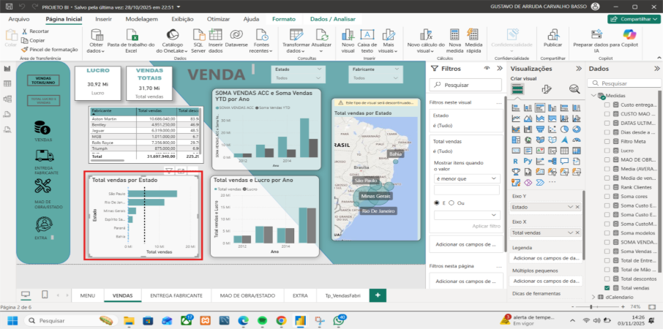

1. Após isso selecione as opções de filtro:

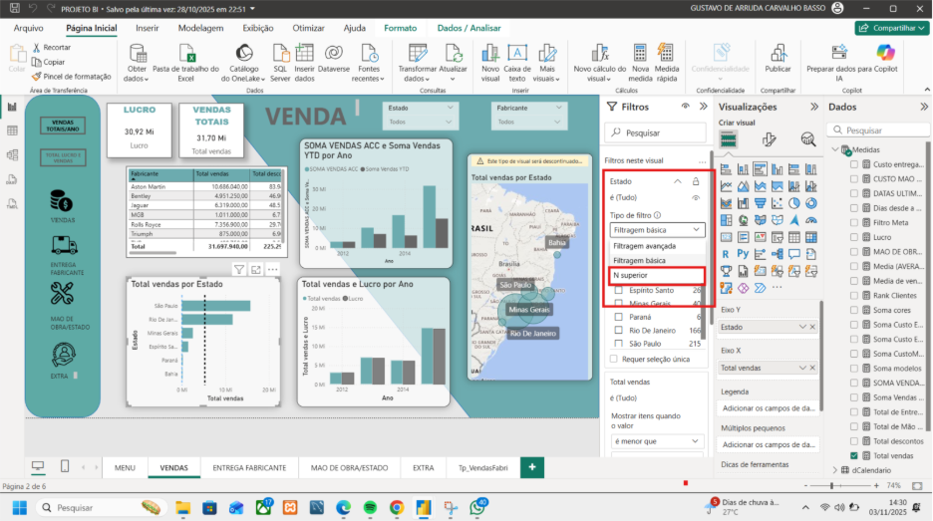

1. Queremos saber quais os top 3 estados com mais vendas:

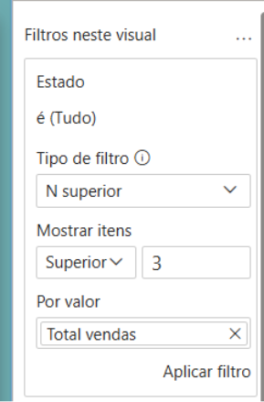

1. Puxamos a medida total vendas para somar e ver quais são os maiores compradores por estado.
   1. **Indicadores (BOOKMARK):** O bookmark é basicamente a utilização de botões para escolher qual visual você quer visualizar, funciona da seguinte forma:
2. Primeiro crie 2 visuais.

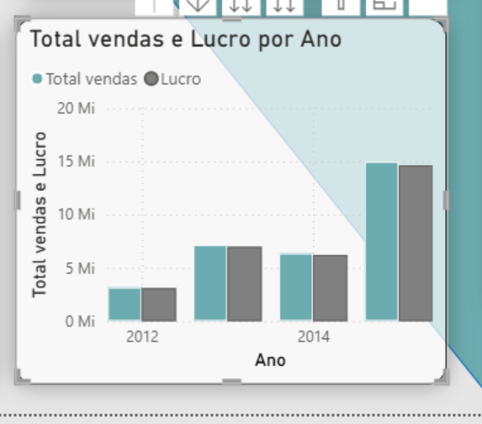

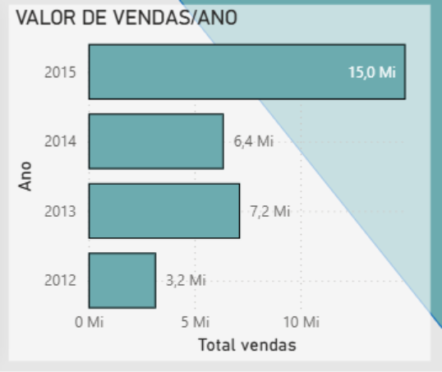

1. Depois crie 2 botões:

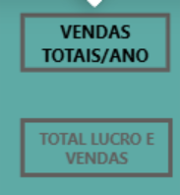

1. Agora na aba superior clique em exibição, e procure por indicadores:
2. Na aba lateral de indicadores aperte em adicionar:
3. Para ocultar uma tabela e mostrar somente um visual vá em exibição, seleção:
4. Depois clique em em ocultar o visual desejado.
5. Após ocultar o item, Clique em adicionar e renomeie o indicador.

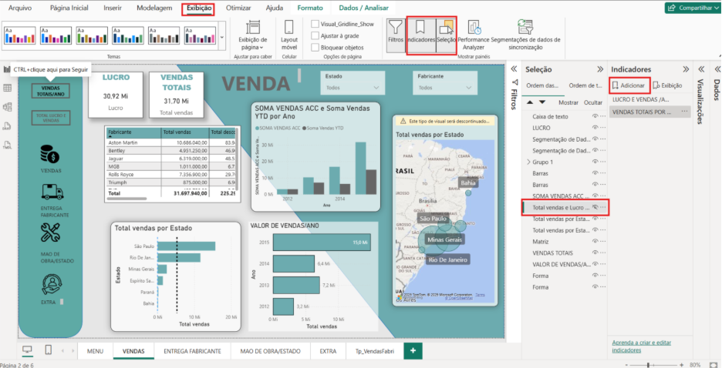

1. É importante manter essas seleções:

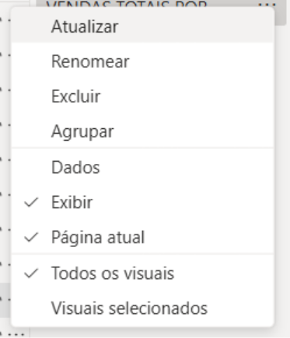

1. Depois é só ir nos botões e adicionar uma ação:

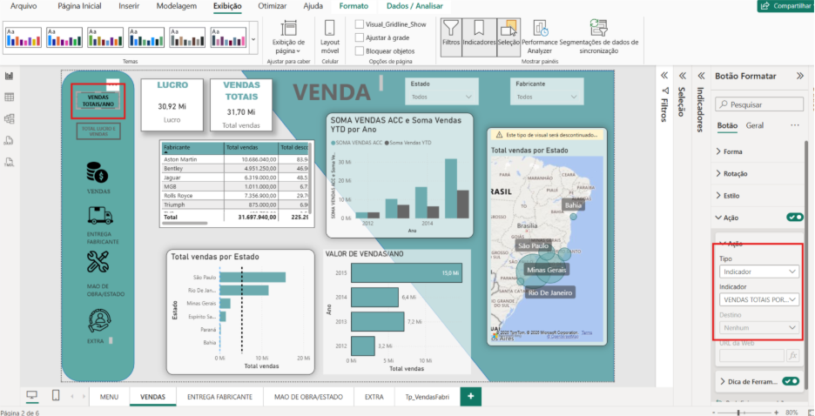

* 1. **Função Drill Down:** Para usar o drill down é necessário criar uma hierarquia de elementos, como por exemplo, Ano, Mes, Dia.

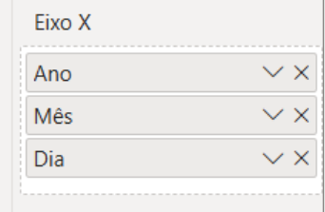

Após isso clique em habilitar o drill down:

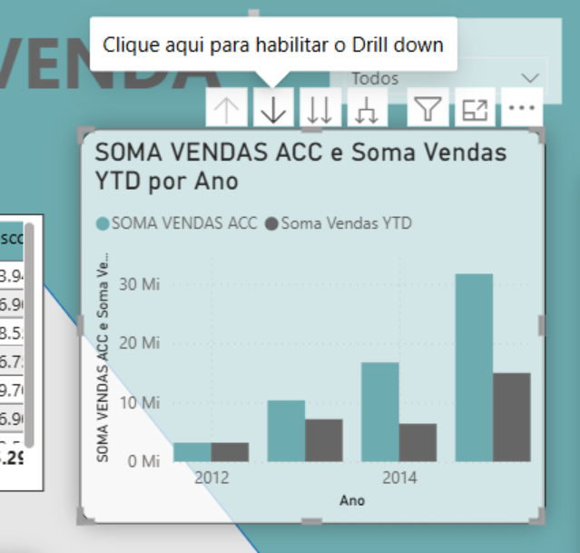

Depois de realizar estes passos, basta clicar nas barras para descer até o último nível hierárquico do gráfico. Para subir novamente, basta utilizar as setas para fazer o drill up.

* 1. **Formatação condicional:**
* Para fazer uma formatação condicional, primeiramente vamos criar um visual de Matriz.
* Em seguida complete com linhas e colunas.

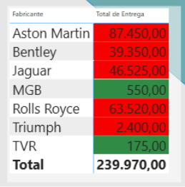

* Após isso, clique no visual -> depois aperte a seta para baixo no valor -> Clique em formatação condicional e depois escolha como você quer formatar.

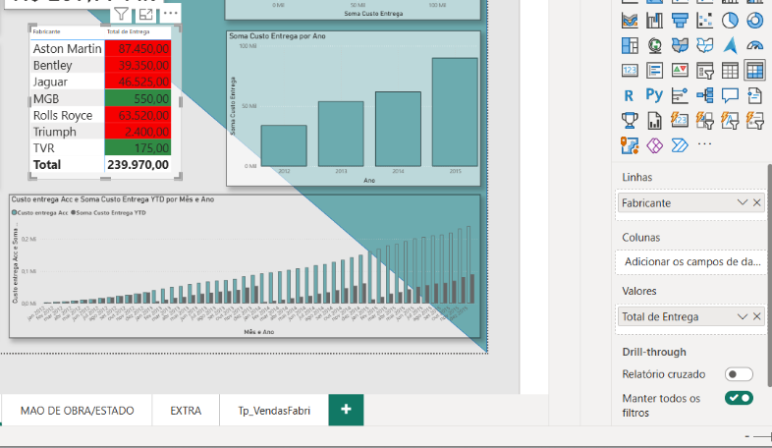

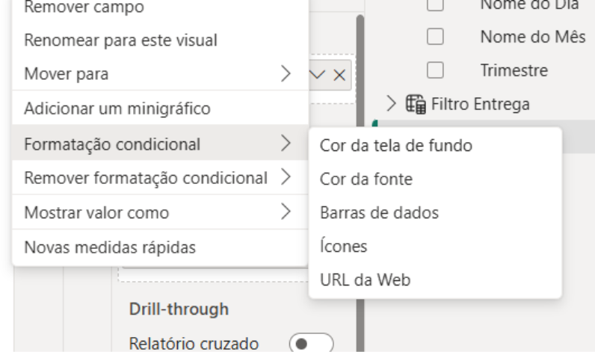

* Feito esses passos, basta somente colocar as métricas para criar sua formatação:

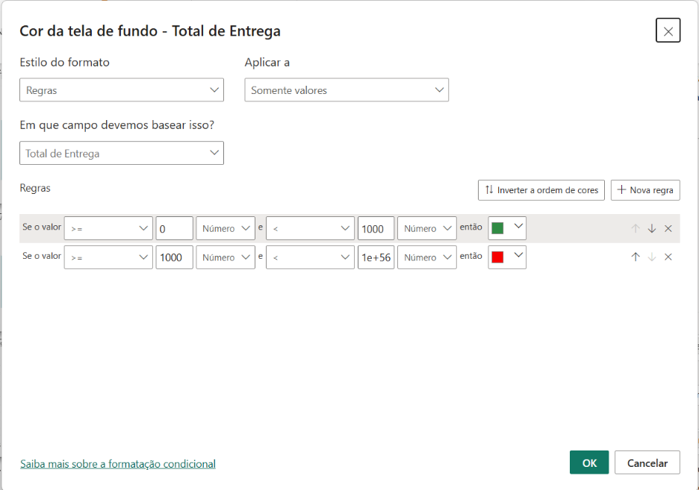

* 1. **Dicas de Ferramentas(Tooltips):**
* Primeiro crie uma nova página:

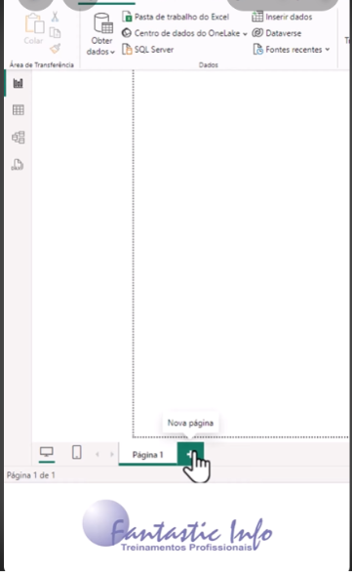

* Em seguida vá em formato:

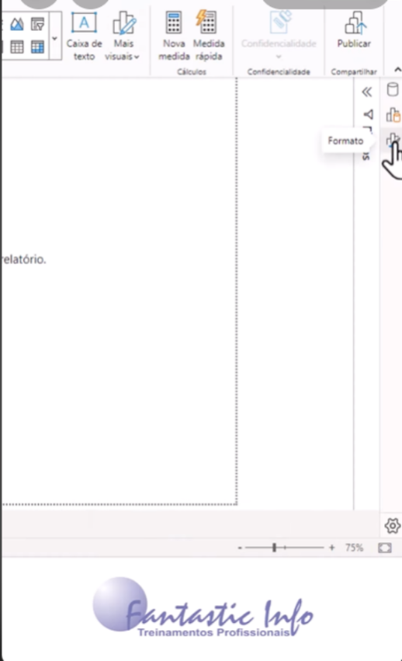

* Depois clique em informações da página:

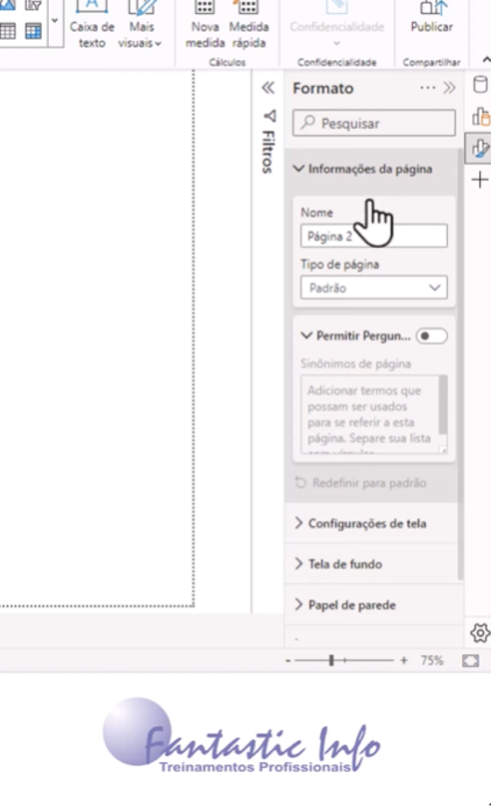

* Logo em seguida, clique em dica de ferramenta:

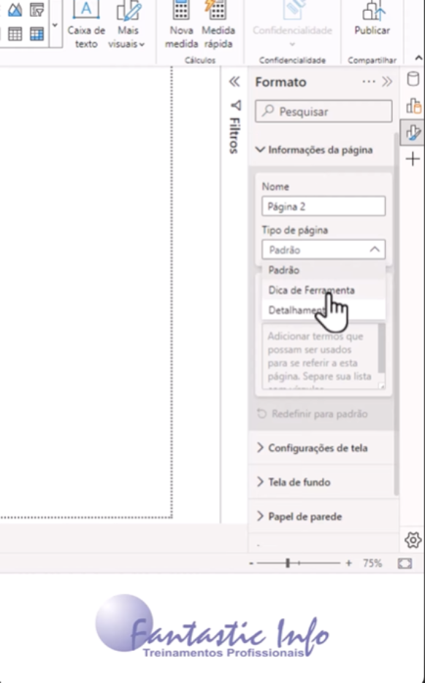

* Faça as formatações desejadas:

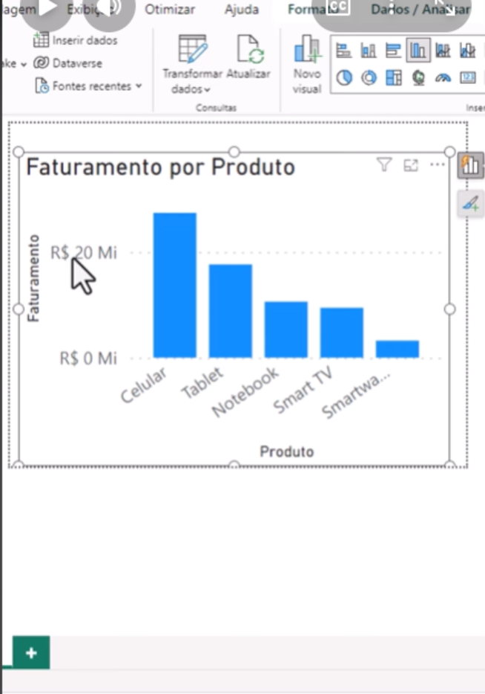

* Após isso volte para a página, e clique no gráfico ou tabela desejado:

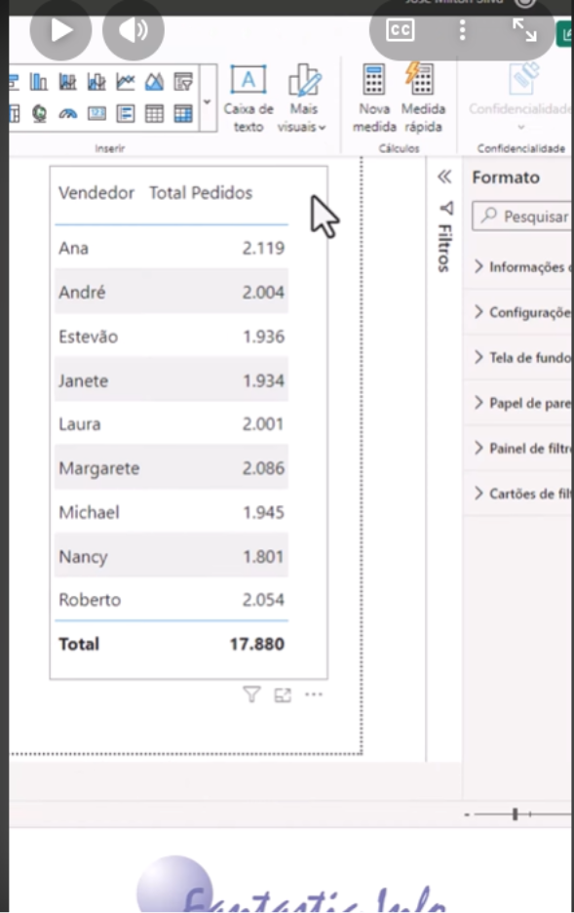

* Propriedades -> dicas de ferramentas :

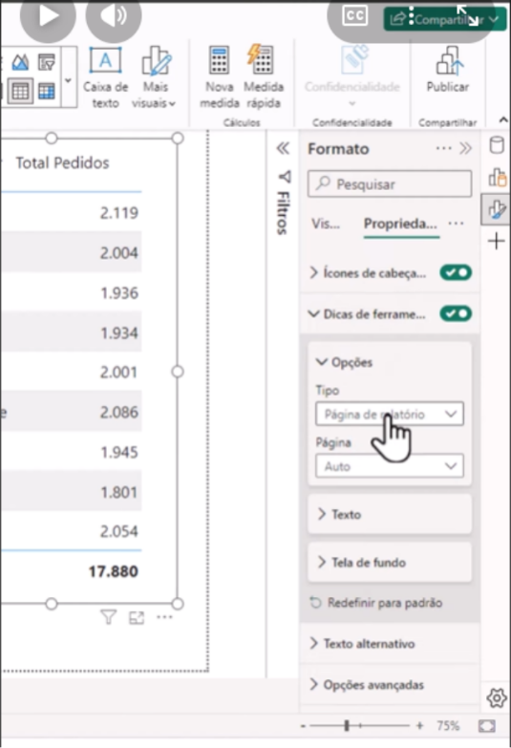

* Selecione página de relatório -> em página selecione a página desejada.

**Row-Level Security**  
Primeiro vá em Modelagem -> Gerenciar Funções:

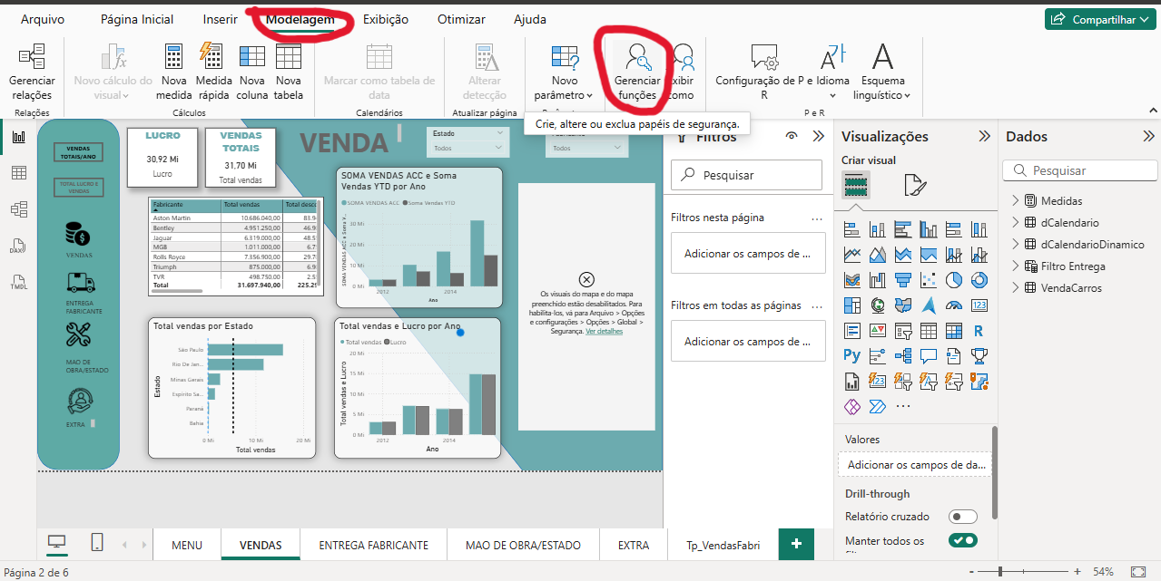

Depois crie uma nova função e selecione qual a tabela que vamos configurar o acesso aos dados do usuario:

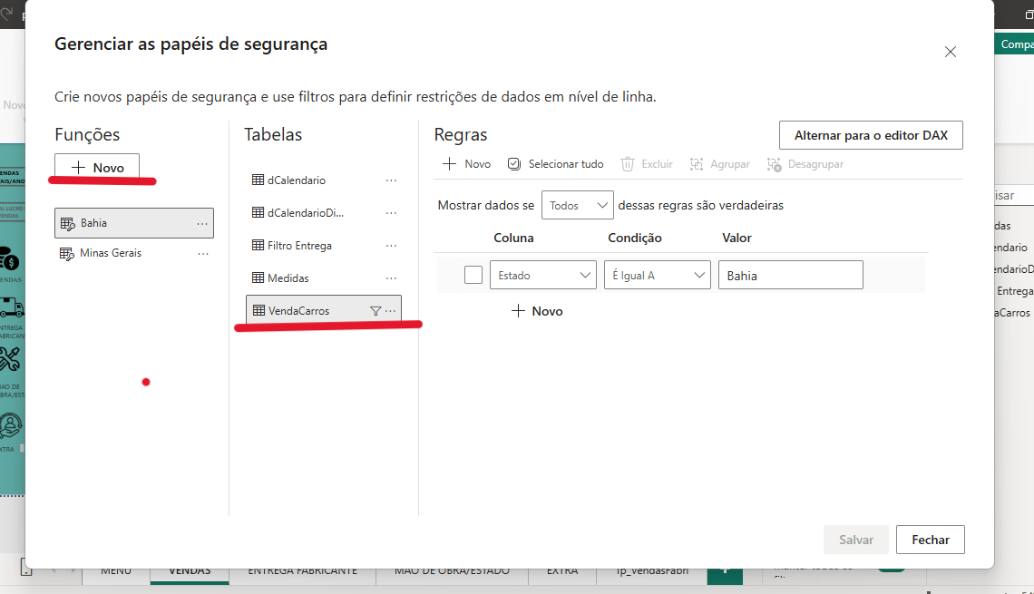

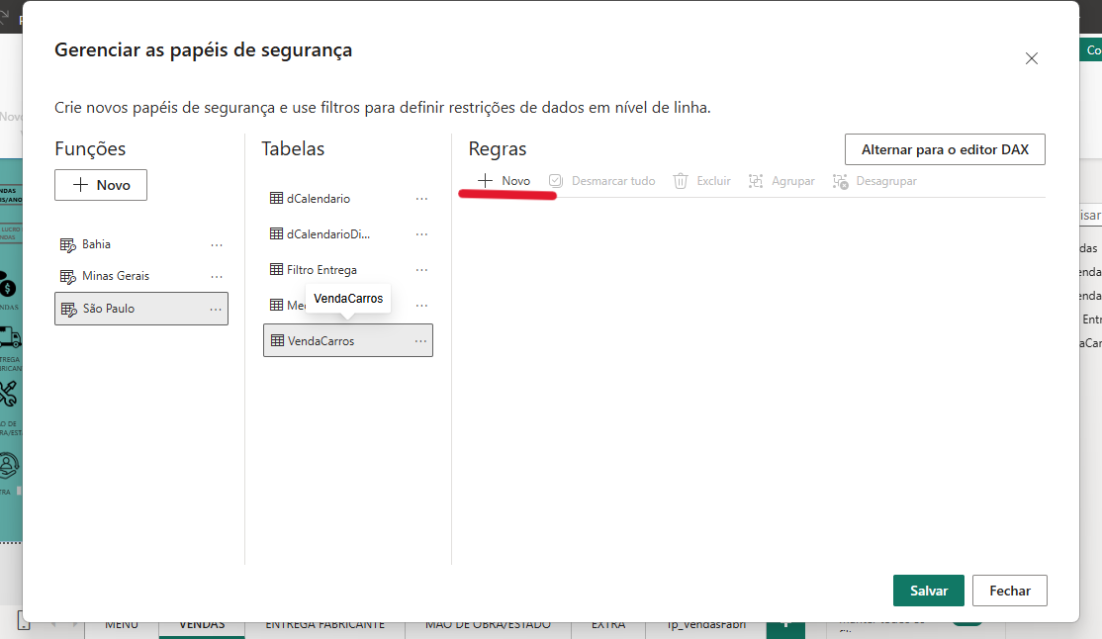Logo em seguida clique em nova regra e comece a definir as metricas:

Exemplo de regra para o Gerente de São Paulo visualizar somente os gráficos do seu estado:

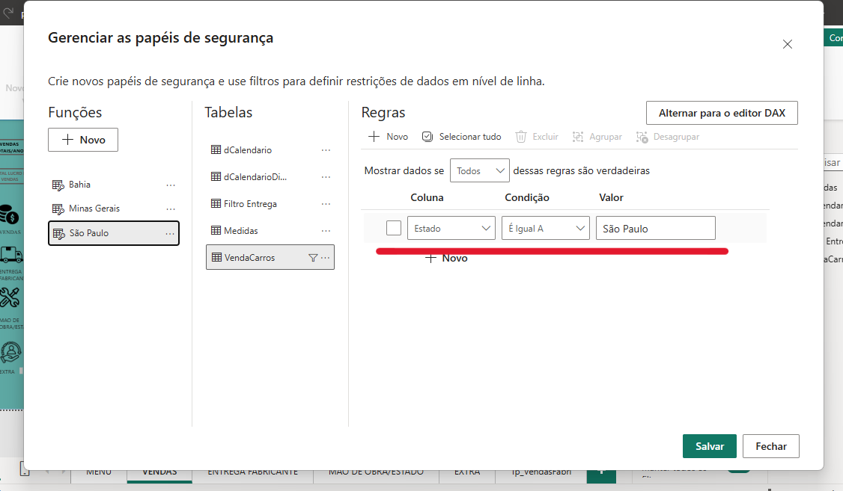

Feito isso, basta ir em Modelagem -> Exibir como - > Selecione qual será o login que você quer visualizar e depois volte para o visual comum.